Carissimo,
invio nella speranza di … giovare quanto prendo dalla Vita di P. De Rossi, quando parla della liberazione di S. Girolamo ( non saprei dirti esattamente la pagina. Cita Tavoletta votiva …Interessante per la datazione della bellissim aimmagine che mi avevi a suo tempo messa a disposizione.
Saluto vivamente.
P. Secondo
Corbetta 18.4.2009

: e lui in camiscia peruenne qua alla diuotione con lagrime, e parole diuote riferito le sue debite gratie offerse la chiaue della Prigione, ò ver Ceppi, la qual hebbe dalla nostra Donna; la qual cosa di bocca sua narrò a qualunque il predetto Messer Girolamo tal suo infortunio, et a gloria, e laude di Dio, e di questa Madre di gratia apparsali.
Così dice quella Scrittura, e fu fatta, come io m’imagino in fretta, e conforme all’uso del parlar ordinario della Città in quel tempo. Fu poi lo stesso miracolo stampato, molti anni sono, nel libro intitolato, Miracoli, e gratie della Madonna Santissima di Treuigi ( Ho già riportato la copertina di questo libro edito a Treviso nel 1597 ), con tutte le circostanze da me riferite di sopra. E di piu anco si vede rappresentato con altri miracoli intorno all’imagine di lei, che in quella Città si distribuiuano intagliati in rame sin dall’anno 1597, con queste parole: Il Clarissimo Girolamo Miani gentilhuomo Venetiano miracolosamente esce di prigione di Castelnuouo ( Credo doveroso osservare che il P. Rossi … esageri. Infatti l’immagine in circolazione doveva essere questa, un po’, … molto più anonima! Quanto detto dal P. Rossi ci permette di circoscrivere il periodo di edizione di questa immagine tra il 1600 ed il 1620 circa )
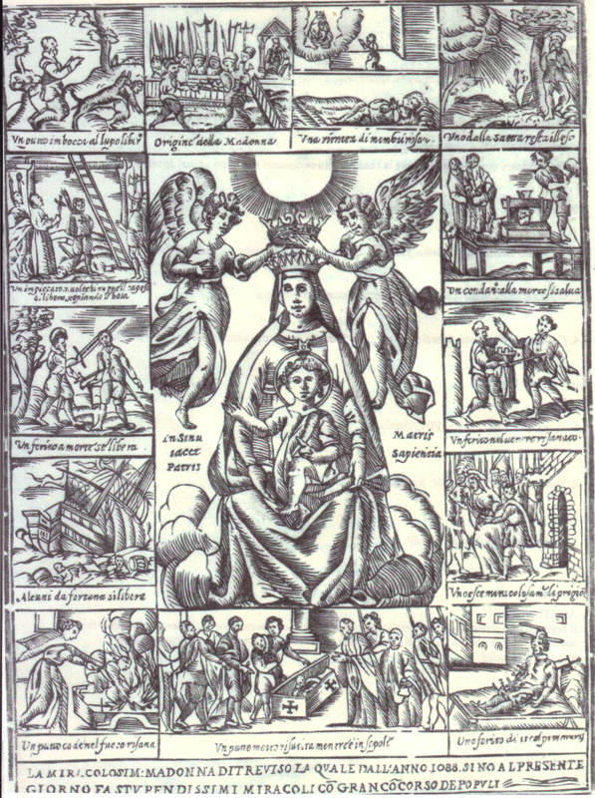
( Invito a leggere nella didascalia dell’intera immagine: “ stupendissimi miracoli “. Nel 4° Libro dei Miracoli da cui è ricavato il libro del 1597, e dal quale dipende questa immagine non datata, per il fatto di San Girolamo si leggeva: Et lui proprio contò questo stupendo miraculo “. Io non so come siano stati definiti gli altri interventi della Madonna, ma, l’unico che conosco, è definito così! Do l’ingrandimento del particolare. Immagine che mi fu passata da P. Brioli Maurizio, che la ricevette a sua volta dal Dott. Basso di Treviso che la trovò esposta ad una mostra di immagini ):
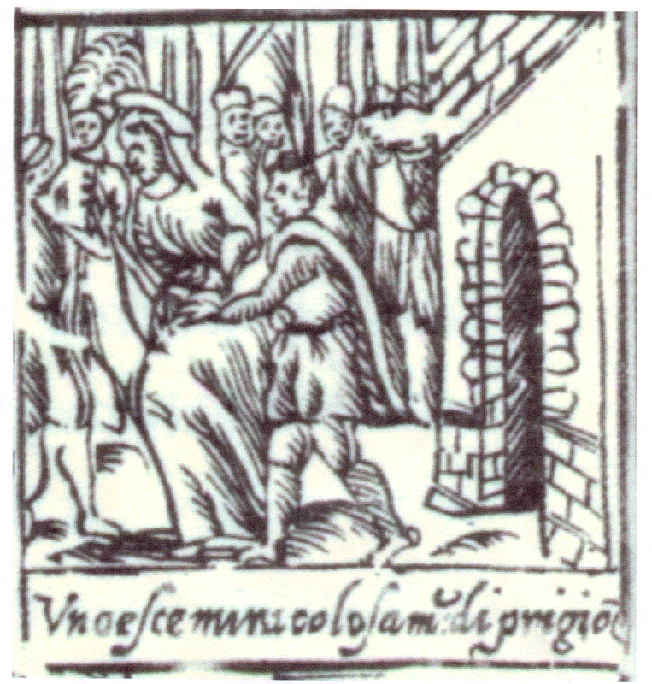

E di qua poi è auuenuto, che quando si cominciò a dipingere il ritratto di lui nella Congregatione in diuersi luoghi, s’accordarono tutti i nostri, benche prima non si fusse trattato in qual forma douesse esser dipinto, di farlo dipingere auanti la Santissima Vergine, ouero ad un Crocifisso, ma con le manette, e ceppi e la chiaue, per essere stato questo miracolo al principio della nostra fondatione ( Nella precedente immagine, diffusa da chi non conosceva San Girolamo, non da Somaschi, facendo riferimento solamente al 4° Libro dei miracoli, nel quale non si ignora l’offerta dei ceppi alla Madonna, troviamo il nostro Santo Fondatore senza il classico segno di riconoscimento ).

